写案例分享，赢技术π直播间入场券

亲爱的网友们，
西门子工业技术π活动最大的福利就是加入技术π专属圈子和参加技术π直播。
那么这个福利到底是什么具体的好处呢？
首先，在直播间里会有多位技术大咖探讨交流技术话题，您既可以展示您的应用获取定制化的分析和评估，也可以旁听大家探讨，了解各类问题本质和学习剖析问题的方法。
其次，技术π的圈子是个长期运转的圈子，π圈的目的就是搭建一个由西门子专家和专属用户组成的一个技术交流圈，您有机会对于今后的项目应用，无论是设计阶段，还是调试阶段，获得西门子专家相应的技术支持及获得专属的技术保障。

说了这么多好处，如何获得加入到技术π的圈子和直播间的入场券呢？答案就是展示您的应用案例，分享到技术论坛的分享专区。为了让大家能够更清楚地展示出您的应用，技术π专家把应用案例的结构做成模板，引导大家描述。每一篇案例都会经过技术π的专家们分析。内容详尽、描述清楚的案例更有机会获得专家的点评以及邀请加入直播间。

另外，活动首期参与分享的前10名网友还可以获得惊喜大奖。

活动规则：

按照制定模板完成相关的内容，仅限于PLC通信，字数不限，条理清晰，内容详尽为宜。
所有符合活动内容的分享将会被发布到技术论坛分享专区。对于案例描述清晰和问题典型的应用，西门子技术π技术领袖会邀请你加入技术π圈子和直播间。
- 参与方法：以"[西门子技术π-PLC通信原理探秘]+标题"为发帖标题，发布您的案例至技术论坛“大家的故事版区”版区。

如何写案例？
点击链接观看赵工为大家详细录制的“应用案例分享说明”视频：https://outin-5c3af1f6726d11ea83dd00163e1c9256.oss-cn-beijing.aliyuncs.com/sv/41e8cce7-17234d8c68a/41e8cce7-17234d8c68a.mp4

如何分享案例？
（1）在本帖子基础上发布新帖 （如下图所示）：
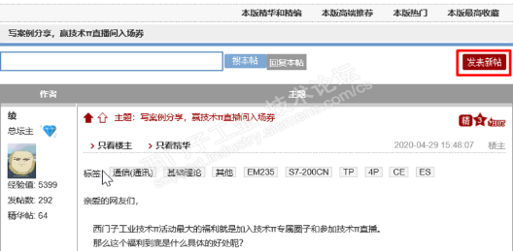

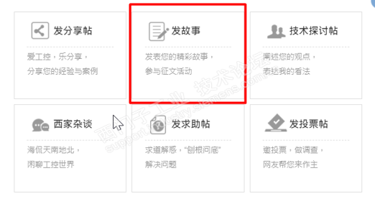

（2）按照图示要求填写标题及上传应用案例Word附件，输入下方验证码并发布帖子。

-----------------------------以下是案例模板-------------------------------

应用案例结构分为4个部分，请大家清晰描述各个部分的内容，字数不限。内容不要涉及敏感信息。要求原创。

1.应用的基本信息

1.1基本应用信息描述（您所经历过的现场或案例，描述设备运行的异常情况，语言简要、故障要点突出，现象表达清楚，涉及具体设备的版本信息，网络规模，主要产品列表等）
例如：我的项目中主要应用西门子几台PLC，什么版本的CPU，是否使用CP模板，与之通信的通信对象是什么，PLC还是WinCC等等，也可以描述网络规模，产品列表等，发生了什么样的故障或者出现设么样的问题，比如，发生了通信偶然中断，或者通信中断不能再进行连接，需要重新启动PLC才可以等等。

2.故障的检测和解决

2.1 故障或问题分析（根据故障或问题，进行分析，从而提出潜在的一些解决方案用于解决该问题）

例如，根据发生的故障或者问题的现象，分析可能由于某些原因导致，例如编程，操作，网络负荷等等

2.2故障或问题处理（根据分析各种导致故障的可能性，逐步排查，描述您解决此问题的操作步骤，最终确认原因，排查过程有条理，思路清晰）

例如，可能由于编程所导致的通信中断，那么解决步骤是在线查看功能块出现的故障代码，查看手册，修改程序等等

3.实践联系理论

根据原因分析结果，是否可以用到所学习的相关的通信的概念和理论，例如时间片或CCP，有哪些，如何关联在一起，展示原理依据和分析过程

4.经验总结

4.1遗留的问题（故障排查后，是否对故障或者解决问题的方式仍然有些疑问或者不理解的地方）

4.2改进方法（解决问题后，根据原因结果，针对故障现象可以采取的预防措施，技术要点等。可以提出更好的解决方式或建议）

亲爱的网友，
感谢您分享应用案例，请留下您的个人联系信息，如果您的案例分享入选或者获奖，我们将会通过下面的联系信息与您沟通，以及邀请您加入西门子技术π微信圈子。（个人信息仅供西门子技术π活动小组与您联系，不会对外发布。）

个人信息：
微信号：
手机号：

